Łódź, 22 czerwca 2020 r.

Łódź Retkinia – nowy przystanek zwiększy dostęp do kolei w Łodzi
Nowy przystanek Łódź Retkinia - między Łodzią Kaliską a Pabianicami budują PKP Polskie Linie Kolejowe S.A. Lepszy dostęp do kolei w aglomeracji łódzkiej zapewnią też dwa nowe przystanki Łódź Radogoszcz Wschód i Łódź Warszawska na linii Łódź Widzew – Zgierz. Z myślą o komforcie podróżnych przebudowywane są perony: Łódź Marysin, Łódź Arturówek i Łódź Stoki. Inwestycja za ponad 49 mln zł realizowana jest z RPO woj. łódzkiego.
Z nowego przystanku Łódź Retkinia mieszkańcy osiedli Retkinia i Pienista, a także Karolewa i Rokicia będą mogli szybciej i sprawniej dojechać m.in. do Pabianic, Zduńskiej Woli i Sieradza. Dwa perony powstają przy centrum handlowym na ul. Maratońskiej. Osobom o ograniczonych możliwościach poruszania się dostęp do pociągów zapewnią windy i pochylnie. Wykonawca przy pierwszym peronie buduje już konstrukcje obiektu. Przy drugim przygotowywane są fundamenty. Na placu budowy są zgromadzone materiały. Roboty nie wpływają na kursowanie pociągów.

Przystanki na linii między Widzewem i Zgierzem ułatwią podróże koleją
W ramach projektu pn. „Budowa zintegrowanych węzłów multimodalnych wraz z budową i przebudową przystanków kolejowych na terenie województwa łódzkiego – z mijanką w rejonie przystanku Łódź Marysin” poza nowym przystankiem Łódź Retkinia budowane i modernizowane są przystanki na odcinku Łódź Widzew – Zgierz.
Na nowym przystanku Łódź Warszawska gotowa jest konstrukcja peronu. Stoją słupy oświetleniowe. Wykonawca układa antypoślizgową nawierzchnię. Montowane są elementy windy, która umożliwi dostęp na peron osobom o ograniczonej możliwości poruszania się. Nowy obiekt zlokalizowany jest w rejonie wiaduktu przy ulicy Warszawskiej, na granicy osiedli: Rogi i Marysin w dzielnicy Bałuty.
Na przystanku Łódź Radogoszcz Wschód przy ul. Kreciej już wykonywana jest instalacja systemu dynamicznej informacji pasażerskiej. Dojście na peron ułatwią nowe chodniki oraz pochylnia. Będą także miejsca parkingowe dla samochodów. Obiekt poprawi dostęp do kolei mieszkańcom osiedli Radogoszcz Wschód i Sitowie.
Każdy z nowych peronów będzie wyposażony w wiaty i ławki. Łatwą orientację oraz informację zapewnią: system oznakowania, w tym dotykowego i gabloty informacyjne z rozkładami. Przewidziano też stojaki na rowery.
Na przystanku Łódź Marysin drugi peron zapewni lepszą obsługę podróżnych. Na nowym obiekcie są słupy oświetleniowe oraz przygotowano pochylnię i nowe schody. Montowane jest ogrodzenie. Wkrótce będą ustawione ławki i wiaty. Budowane są dodatkowe schody prowadzące na peron nr 1 z wiaduktu drogowego w ciągu ul. Strykowskiej. Będą nowe chodniki i dojście do planowanej przez miasto pętli tramwajowej.
Na przystanku Łódź Marysin dla sprawnej obsługi pociągów przygotowano mijankę. Wybudowano drugi tor z nową siecią trakcyjną oraz zamontowano 2 nowe rozjazdy, które zwiększą przepustowość trasy i umożliwią przejazd większej liczby pociągów. Ustawiono semafory, które zapewnią bezpieczne mijanie się pociągów na jednotorowej trasie Łódź Widzew - Zgierz. Oddanie mijanki do użytku przewidziano w lipcu br.
Na przystanku Łódź Stoki budowane jest nowe przejście podziemne dla pieszych, które ułatwi dostęp do przystanku dla osób o ograniczonej zdolności poruszania się. Jest już konstrukcja przejścia, schody oraz szyb windy. Rozpoczęto instalacje systemu informacji pasażerskiej.
Przystanek Łódź Arturówek zyska ścieżkę rowerową wzdłuż chodnika prowadzącego na peron. Budowane są dodatkowe schody na peron, które usprawnią dojście do przystanku od strony ul. Łagiewnickiej.
Prace przy przystankach na linii Łódź Widzew – Zgierz nie wpływają na ruch pociągów.
Wartość projektu pn. „Budowa zintegrowanych węzłów multimodalnych wraz z budową i przebudową przystanków kolejowych na terenie województwa łódzkiego – z mijanką w rejonie przystanku Łódź Marysin” to 49,3 mln zł netto. Zadanie jest współfinansowane przez Unię Europejską w ramach Regionalnego Programu Operacyjnego Województwa Łódzkiego na lata 2014-2020. Zakończenie prac zaplanowano w III kwartale 2020 r.
PKP Polskie Linie Kolejowe S.A. na terenie Łodzi, dzięki inwestycjom z Krajowego Programu Kolejowego zwiększają również dostęp do kolei na stacjach i przystankach Łódź Kaliska i Łódź Żabieniec (finansowanie ze środków budżetowych) oraz Łódź Lublinek (finansowanie z instrumentu „Łącząc Europę” CEF).
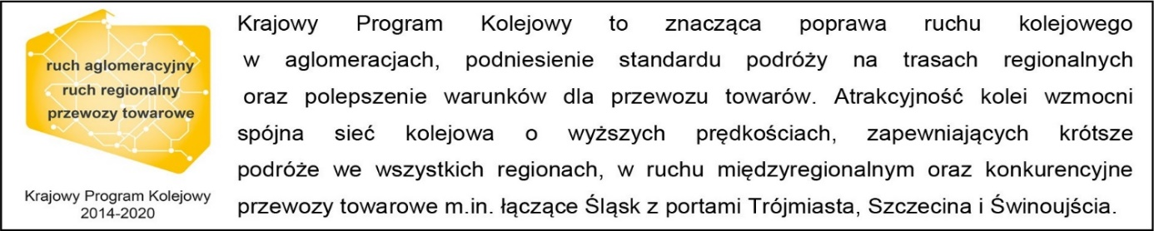

Kontakt dla mediów:
PKP Polskie Linie Kolejowe S.A.
Rafał Wilgusiak
zespół prasowy
rzecznik@plk-sa.pl
T: +48 500 084 377

